Извещение Строительство животноводческого комплекса и заводов по переработке животноводческой и сельскохозяйственной продукции

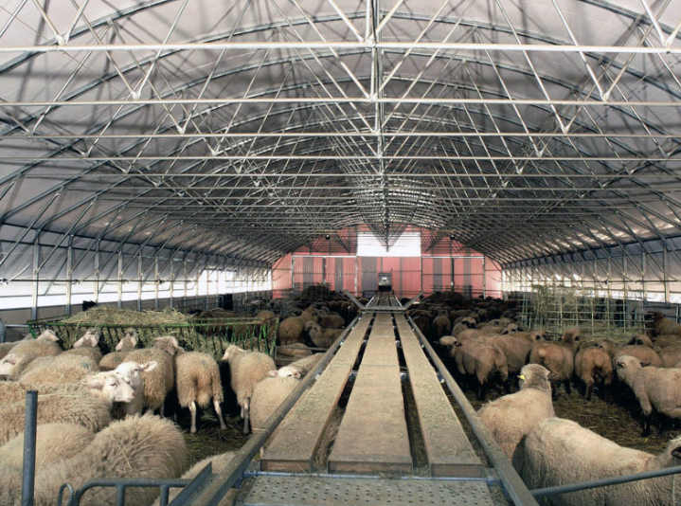

**Извещение**

О проведении конкурсного отбора партнера – инвестора для совместной реализации инвестиционного проекта **«Строительство** **животноводческого комплекса и заводов по переработке животноводческой и сельскохозяйственной продукции» в Байдибекском районе Туркестанской области»**.

Организатор конкурсного отбора партнера – инвестора для совместной реализации инвестиционного проекта «Строительство животноводческого комплекса и заводов по переработке животноводческой и сельскохозяйственной продукции в Байдибекском районе Туркестанской области».»   (далее - Проект) - Акционерное общество «Социально-предпринимательская корпорация «Туркестан» (далее – СПК), место нахождения: Республика Казахстан, Туркестанская область, 161200, г. Туркестан, трасса Кызылорда тас жолы, 34 А, здание бизнес центра «АЛАШ».

**Заявки потенциальных партнеров – инвесторов на участие в Отборе и прилагаемые к ним документов**принимаются по адресу: Республика Казахстан, Туркестанская область, 161200, г. Туркестан, трасса Кызылорда тас жолы, 34 А, здание бизнес центра «АЛАШ», 3-й этаж, филиал «Turkistan Invest» отдел «Группа управления по сопровождению проектами», **в срок до 19 часов 00 минут 08** **марта 2019 года**(окончательный срок представления заявок).

|  |  |  |
| --- | --- | --- |
| **Резюме  проекта** | | |
| **№** | **Название проекта** | **«Строительство** **животноводческого комплекса и заводов по переработке животноводческой и сельскохозяйственной продукции»** |
| **1** | **Обоснование** | Согласно Концепции развития Туркестанской области |
| **2** | **Цель и суть проекта** | Строительство откормочного комплекса на 100 тыс. голов МРС с заводом по переработке сельскохозяйственной продкуции. Основными задачами проекта является развитие овцеводства и переработка животноводческой, сельскохозяйтвенной продукции и переработка мясомолочной продукции в регионе. А также, увеличение поголовья овец, чтобы в дальнейшем в соответствии с требованиями международных стандартов экспортировать мясо и молочные изделия в страны СНГ и дальнего зарубежья. |
| **3** | **Место реализации проекта** | Туркестанская область, Байдибекский район, с/о Жамбыл |
| **4** | **Земельные ресурсы** | Земельный участок, общей площадью 2 090 га. Целевое назначение: 30 га под строительство откормочного комплекса и завода по переработке животноводческой и сельскохозяйственной продукции, 2 060 га будут отведены для пастбищ и посевов. |
| **5** | **Сроки исполнения проекта** | Определяется проектом (согласно графику производства работ). |
| **6** | **Стадия проекта** | Проводится конкурсный отбор партнера-инвестора для совместной реализации проекта. |
| **7** | **Квалификационные требования** | - финансовая состоятельность партнера-инвестора;  - местное содержание в кадрах;  - наличие квалицированных специалистов, имеющих опыт в сфере строительства и животноводчества; |
| **8** | **Финансирование Проекта** | За счет средств партнера-инвестора |

**Перечень необходимых документов к проекту**

**предоставляемые инициатором проекта**

|  |  |  |
| --- | --- | --- |
| 1 | Свидетельство о регистрации (БИН) | Копия, заверенная менеджером проекта, либо управляющим директором (с записью «с оригиналом сверено») |
| 2 | Учредительный договор (для юридических лиц, имеющих более одного учредителя) | Копия, заверенная менеджером проекта, либо управляющим директором (с записью «с оригиналом сверено») |
| 3 | Устав (при наличии) | Копия, заверенная менеджером проекта, либо управляющим директором (с записью «с оригиналом сверено») |
| 4 | Документ о назначении и удостоверения личности первого руководителя и главного бухгалтера, лиц с правом подписании | Копия с печатью |
| 5 | Карточка образцов подписей, оттиска печати | Нотариально заверенная |
| 6 | Документ, подтверждающий полномочия представителя юридического лица на осуществление действий от имени потенциального инвестора (участника) | Оригинал доверенности, в случае если первый руководитель доверенность не требуется |
| 7 | Информация об аффилированных лицах инициатора на  дату предоставления Проекта | Оригинал |
| 8 | Лицензия – если вид деятельности лицензируемый | Копия |
| 9 | Финансовая отчетность за предыдущий отчетный период (год, квартал, месяц) с расшифровками кредиторской, дебиторской задолженности, с указанием причины и даты их возникновения, расшифровкой основных средств в соответствии с требованиями действующего законодательства Республики Казахстан | Оригинал с подписями и печатями |
| 10 | Справка с органов государственных доходов об отсутствии налоговой задолженности и задолженности по обязательным пенсионным взносам, обязательным профессиональным пенсионным взносам и социальным отчислениям, на дату предоставления Проекта в Общество | Оригинал |
| 11 | Справки с банков  (в которых обслуживается Партнер/Инвестор)  об отсутствии задолженности по всем видам обязательств перед банками на дату предоставления Проекта в Общество с приложением регистрационной карточки с кабинета налогоплательщика с указанием истории открытых и закрытых счетов Партнера/Инвестора в банках | Оригиналы |
| 12 | Справка с банка о наличии денежных средств на счетах на дату предоставления Проекта в Общество | Оригинал |
| 13 | Справка о зарегистрированных правах (обременениях) на недвижимое имущество и его технических характеристиках на дату предоставления Проекта в Общество | Оригинал |
| 14 | Правоустанавливающие документы на недвижимое и движимое имущество, находящееся в собственности инициатора, передаваемое в совместный с Обществом проект | Копии, заверенные менеджером проекта, либо управляющим директором (с записью «с оригиналом сверено») |
| 15 | Справка с органов юстиции и УДП об отсутствии обременений на находящиеся в собственности недвижимое имущество и автотранспорт, передаваемых в совместный с Обществом проект, на дату предоставления Проекта в Общество | Оригинал |
| 16 | Договоры/контракты: действующие и будущие или другие документы, подтверждающие целевое направление запрашиваемых средств, коммерческое предложение (в случае обращения потенциального инвестора за предоставлением займа) | Копии, заверенные менеджером проекта, либо управляющим директором (с записью «с оригиналом сверено») |
| 17 | Отчет об оценке имущества, передаваемого в совместный с Обществом проект | Оригинал |
| 18 | Копия проспекта выпуска акций, выписка из реестра акционеров, копия отчета об итогах размещения акций, письмо об утверждении отчета об итогах размещения акций, Свидетельство о государственной регистрации выпуска объявленных ценных бумаг - для акционерных обществ | Копии, заверенные подписью первого руководителя и оттиском печати |
| 19 | Письмо-представление о подтверждении достоверности предоставленной финансовой  отчетности и другой информации (бизнес-план по проектам, для строительства ТЭО и ПСД) согласно стандартной формы на дату предоставления Проекта в Общество | Оригинал с подписями и печатями |
| 20 | Бизнес-план по проекту согласно приложению А3 к Правилам | Оригинал с подписями и печатями |

*Примечание:*

*при необходимости могут быть затребованы дополнительные документы  для экспертизы*

**Дополнительную информацию и справки можно получить по тел.: 8(72533) 5 28 41**

**e-mail:** [**info@spk-turkistan.kz**](mailto:info@spk-turkistan.kz)**.**

**js_jom86@mail.ru.**